**Δείκτες - Ογκομέτρηση**

**Δείκτες ονομάζονται οι ουσίες (συνήθως ασθενή οξέα ή βάσεις) των οποίων το χρώμα εξαρτάται από το pH του διαλύματος στο οποίο βρίσκονται.**

Αυτό γίνεται καθώς η όξινη και η βασική μορφή του δείκτη λόγω της διαφοράς στη δομή τους απορροφούν διαφορετικά το φως. Στο διάλυμα οι δυο μορφές συνυπάρχουν σύμφωνα με την εξίσωση: ΗΔ + Η2Ο ⟷ Δ- + Η3Ο+

και γνωρίζουμε από την προηγούμενη παράγραφο για αυτά τα συστήματα ισχύει ότι:

**[H3O+] = Ka · CΗΔ / C­Δ- ⟶  pH = pKa + log C­Δ- / CΗΔ**

Από την παραπάνω σχέση προκύπτει ότι:

όταν **pH<pKa-1** τότε **CΗΔ / C­Δ- > 10**, οπότε κατά κανόνα επικρατεί το χρώμα της όξινης μορφής.

όταν **pH>pKa+1** τότε **C­Δ- / CΗΔ > 10**, οπότε κατά κανόνα επικρατεί το χρώμα της βασικής μορφής.

Όταν **pKa-1> pH>pKa+1** οι δυο μορφές συνυπάρχουν σε παρεμφερείς συγκεντρώσεις και το διάλυμα εμφανίζει ένα ανάμικτο χρώμα. Να σημειωθεί εδώ ότι καθώς ο δείκτης προστίθεται σε ελάχιστη ποσότητα η συγκέντρωσή του δεν επαρκεί για να δημιουργήσει ρυθμιστικό διάλυμα.

Αξίζει να αναφερθεί ότι υπάρχουν διπρωτικοί δείκτες με διαφορετικά χρώματα σε κάθε μορφή και δυο διαφορετικά pH αλλαγής χρώματος.

Οι δείκτες χρησιμοποιούνται στα πεχαμετρικά χαρτάκια με τα οποία μετράται το pH (αν και ΄με μικρή ακρίβεια) και σε δυο υποκατηγορίες της ογκομέτρησης, της οξυμετρία και την αλκαλιμετρία.

**Ογκομέτρηση ονομάζεται η μέθοδος κατά την οποία γίνεται ποσοτικός προσδιορισμός μιας ουσίας με μέτρηση του όγκου διαλύματος γνωστής συγκέντρωσης (πρότυπου διαλύματος) ο οποίος απαιτείται για την πλήρη αντίδραση της ουσίας αυτής.**

Κατά τη διαδικασία αυτή προστίθεται σταδιακά το πρότυπο διάλυμα στην ουσία (συνήθως σε διάλυμά της άγνωστης συγκέντρωσης) εως ότου αυτή καταναλωθεί πλήρως. Αυτό είναι δυνατόν να ανιχνευθεί αν υπάρχει χρωματική αλλαγή στο διάλυμα (λόγω κατανάλωσης κάποιας έγχρωμης ουσίας, ή παραγωγής κάποιας έγχρωμης ουσίας ή αλλαγής του pH παρουσία κάποιου δείκτη). Δυο είναι τα χαρακτηριστικά σημεία που διακρίνουμε στη μέθοδο αυτή:

**Ισοδύναμο ονομάζεται το σημείο στο οποίο η ουσία του πρότυπου διαλύματος έχει προστεθεί σε στοιχειομετρική αναλογία με την ουσία που προσδιορίζεται.**

**Τελικό ονομάζεται το σημείο στο οποίο παρατηρείται χρωματική αλλαγή στο διάλυμα, κάτι που σημαίνει και το τέλος της προσθήκης προτύπου και τη μέτρηση του όγκου που απαιτήθηκε.**

Είναι πολύ σημαντικό για την ακρίβεια της μέτρησης το τελικό σημείο να συμπίπτει με το ισοδύναμο, καθώς αποτελεί τον τρόπο προσδιορισμού του.

Δυο σημαντικές περιπτώσεις ογκομέτρησης είναι ο προσδιορισμός της συγκέντρωσης ενός διαλύματος οξέος ή βάσεως με προσθήκη σε αυτό πρότυπου διαλύματος ισχυρής (συνήθως) βάσεως ή οξέος αντίστοιχα. Έτσι διακρίνουμε δυο περιπτώσεις:

**ΟΞΥΜΕΤΡΙΑ ονομάζεται ο ποσοτικός προσδιορισμός διαλύματος βάσης άγνωστης συγκέντρωσης με ΠΡΟΤΥΠΟ ΔΙΑΛΥΜΑ ΟΞΕΩΣ.**

**ΑΛΚΑΛΙΜΕΤΡΙΑ ονομάζεται ο ποσοτικός προσδιορισμός διαλύματος οξέως άγνωστης συγκέντρωσης με ΠΡΟΤΥΠΟ ΔΙΑΛΥΜΑ ΒΑΣΗΣ.**

Και στις δυο περιπτώσεις ο προσδιορισμός του τελικού σημείου γίνεται με χρήση δείκτη, και η επιλογή του σωστού δείκτη είναι απαραίτητη ώστε το τελικό σημείο να συμπίπτει με το ισοδύναμο.

*Υπενθυμίζεται ότι δεν είναι οι μόνες περιπτώσεις ογκομέτρησης καθώς υπάρχουν και άλλες αντιδράσεις που παρουσιάζουν χρωματικές αλλαγές (π.χ. οξειδωαναγωγικές αντιδράσεις).*

Για να είναι κατάλληλος ο δείκτης για την ογκομέτρηση θα πρέπει το pΗ του ισοδύναμου σημείου να βρίσκεται εντός του εύρους pH στο οποίο αλλάζει χρώμα ο δείκτης (θεωρητικά pK**a**-1> pH>pK**a**+1). Στην πράξη η καταλληλότητα ενός δείκτη μπορεί να φανεί από την **καμπύλη ογκομέτρησης** η οποία περιγράφει τη μεταβολή της τιμής του pH ως προς τον όγκο του προστιθέμενου πρότυπου διαλύματος.

Οι καμπύλες ογκομέτρησης έχουν χαρακτηριστική μορφή ανάλογα με τον συνδυασμό ηλεκτρολυτών που χρησιμοποιούνται. Δεδομένου ότι για το πρότυπο προτιμάται ισχυρός ηλεκτρολύτης προκύπτουν οι παρακάτω χρήσιμες παρατηρήσεις:

Κατά τον προσδιορισμός διαλύματος ισχυρού οξέος ή ισχυρής βάσης (με πρότυπο διάλυμα ισχυρής βάσης ή ισχυρού οξέος) στο ισοδύναμο σημείο το pH = 7. Επίσης η καμπύλη παρουσιάζει την παρακάτω χαρακτηριστική μορφή:

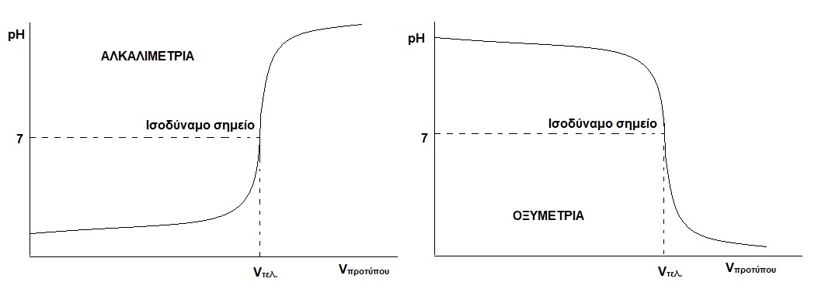

Παρατηρούμε ότι στο μεγαλύτερο μέρος της ογκομέτρησης το pH μεταβάλεται ελάχιστα και κοντά στο ισοδύναμο σημείο η μεταβολή είναι πάρα πολύ απότομη.

Κατά τον προσδιορισμό διαλύματος ασθενούς οξέος ή ασθενούς βάσης (με πρότυπο διάλυμα ισχυρής βάσης ή ισχυρού οξέος) το διάλυμα δεν είναι ουδέτερο στο ισοδύναμο σημείο (είναι βασικό όταν ογκομετρείται ασθενές οξύ και όξινο όταν ογκομετρείται ασθενής βάση).

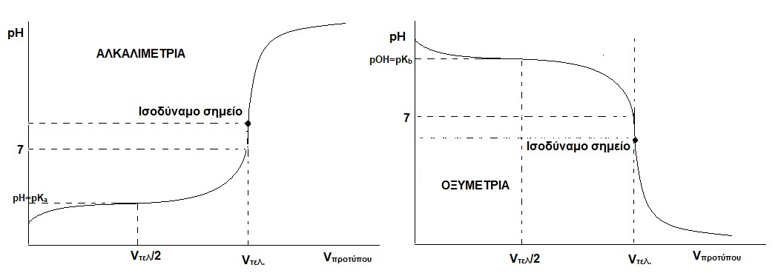

Χαρακτηριστικό της καμπύλης είναι ότι ενώ αρχικά παρουσιάζει κάποια σημαντική κλίση στη συνέχεια το pH σταθεροποιείται, καθώς δημιουργείται ρυθμιστικό διάλυμα του ηλεκτρολύτη που προσδιορίζεται και του συζυγούς του ηλεκτρολύτη. Χαρακτηριστικό μάλιστα είναι το pH στο μέσον της προσθήκης (όπου Vπροτυπου = Vτελ/2) καθώς ισχύει ότι pH=pKa (όπου Ka η σταθερά της όξινης μορφής του συζυγούς ζεύγους).

Ο προσδιορισμός του ισοδύναμου σημείου μας επιτρέπει τον υπολογισμό της συγκέντρωσης του ογκομετρούμενου διαλύματος, ως εξής:

Έστω ότι ογκομετρούνται VΟ ml διαλύματος του οξέος ΗΑ άγνωστης συγκέντρωσης CΟ με πρότυπο διάλυμα NaOH CΒ Μ. Για την επίτευξη του ισοδύναμου σημείου απαιτήθηκε προσθήκη όγκου του προτύπου VB­ ml.

Στο **ισοδύναμο σημείο** **nΗΑ = nNaOH** ⟶ CΟ · VΟ = CΒ · VΒ ⟶ **CΟ** = CΒ · VΒ / VΟ

**ΑΣΚΗΣΕΙΣ**

1. Δίνονται οι παρακάτω δείκτες, τα χρώματα και η pKa τους.

|  |  |  |  |
| --- | --- | --- | --- |
| Δείκτης | Χρώμα HΔ | Χρώμα Δ- | pKa |
| Μπλε Θυμόλης | Κόκκινο | Κίτρινο | 1.65 |
| Μπλε Βρωμοφαινόλης | Κίτρινο | Μπλε | 3,85 |
| Κόκκινο Μεθυλίου | Κόκκινο | Κίτρινο | 5 |
| παρα-Νιτροφαινόλη | Άχρωμο | Κίτρινο | 7,2 |
| Μπλε Θυμόλης | Κίτρινο | Μπλε | 8,9 |
| Κίτρινο Αλιζαρίνης | Κίτρινο | Μωβ | 11,2 |

Τι χρώμα έχει ο καθένας από τους δείκτες αυτούς στα παρακάτω διαλύματα:

|  |  |  |  |
| --- | --- | --- | --- |
| Δείκτης | ΗBr 0,001M | NaNO3 0,3M | NH3 0,1M |
| Μπλε Θυμόλης |  |  |  |
| Μπλε Βρωμοφαινόλης |  |  |  |
| Κόκκινο Μεθυλίου |  |  |  |
| παρα-Νιτροφαινόλη |  |  |  |
| Μπλε Θυμόλης |  |  |  |
| Κίτρινο Αλιζαρίνης |  |  |  |

2. 50ml δ/τος ΝΗ3 άγνωστης συγκέντρωσης C ογκομετρούνται με πρότυπο διάλυμα ΗΝΟ3 0,15 Μ. Για την επίτευξη του ισοδύναμου σημείου απαιτήθηκαν 100 mL πρότυπου.

Να υπολογιστεί το pH όταν έχουν προστεθεί 50 mL πρότυπου και στο ισοδύναμο σημείο. Ποιος από τους παρακάτω δείκτες είναι καταλληλότερος για χρήση στη συγκεκριμένη ογκομέτρηση;

α. Κίτρινο του Μεθυλίου pKa = 3,3 β. Κόκκινο του Μεθυλίου pKa = 5

γ. Μπλε Θυμόλης pKa = 8,9

3. 20ml δ/τος HCOOH άγνωστης συγκέντρωσης C ογκομετρούνται με πρότυπο διάλυμα NaOH 1,25Μ. Για την επίτευξη του ισοδύναμου σημείου απαιτήθηκαν 80mL πρότυπου.

Να υπολογιστεί η συγκέντρωση C, το pH όταν έχουν προστεθεί 40mL πρότυπου και στο ισοδύναμο σημείο. Ποιος από τους παρακάτω δείκτες είναι καταλληλότερος για χρήση στη συγκεκριμένη ογκομέτρηση;

α. Κίτρινο του Μεθυλίου β. παρα-Νιτροφαινόλη γ. Φαινολοφθαλεΐνη

4. Κατά την ογκομέτρηση 10ml διαλύματος CH3COOH άγνωστης συγκέντρωσης C, απαιτήθηκαν 40 ml πρότυπου δ/τος Ba(OH)2 0,125M.

α. Nα υπολογιστεί η συγκέντρωση C του άγνωστου διαλύματος.

β. Να υπολογιστεί το pH στο ισοδύναμο σημείο (το οποίο θεωρούμε ότι συμπίπτει με το τελικό)

γ. Ποιος/ποιοι από τους παρακάτω δείκτες είναι κατάλληλοι για την ογκομέτρηση αυτή;

i) Πορτοκαλί Μεθυλίου (Ka = 10-3,7) ii) Κόκκινο Μεθυλίου (Ka = 10-5,1)

iii) Mπλέ Βρωμοθυμόλης (Ka = 10-7) iv) Φαινολοφθαλεΐνη (Ka = 10-9,4)

Δίνεται η KaCH3COOH = 10-5 στους 25◦C.

5. Κατά τη διάρκεια μιας ογκομέτρησης λαμβάνονται οι τιμές του pH κάθε 10mL πρότυπου διαλύματος που γίνονται προσθήκη στο άγνωστο, οι οποίες φαίνονται στον παρακάτω πίνακα:

|  |  |  |  |  |  |  |  |
| --- | --- | --- | --- | --- | --- | --- | --- |
| mL προτύπου | 0 | 10 | 20 | 30 | 40 | 50 | 60 |
| pH | 11 | 9,8 | 9,2 | 9 | 8,8 | 6,4 | 5,1 |

Η αλλαγή του χρώματος του δείκτη γίνεται στα 60mL οπότε και τερματίζεται η ογκομέτρηση.

Α. Σε ποια από τις παρακάτω ογκομετρήσεις ταιριάζουν οι παραπάνω μετρήσεις;

α. 500 mL Άγνωστο Δ/μα HCl ογκομετρείται με πρότυπο δ/μα NaOH 1M

β. 300 mL Άγνωστο Δ/μα ΗCN ογκομετρείται με πρότυπο δ/μα NaOH 1M

γ. 600 mL Άγνωστο Δ/μα NH3 ογκομετρείται με πρότυπο δ/μα HCl 1M

δ. 360 mL Άγνωστο Δ/μα KOH ογκομετρείται με πρότυπο δ/μα HCl 1M

Β. Να υπολογιστεί η συγκέντρωση του άγνωστου διαλύματος.

6. 200mL διαλύματος ΝaOH άγνωστης συγκέντρωσης ογκομετρούνται με πρότυπο διάλυμα HNO3 0,4Μ. Η αλλαγή χρώματος παρατηρείται όταν στο άγνωστο έχουν προστεθεί 50mL πρότυπου. Να σχεδιάσετε την καμπύλη ογκομέτρησης της αντίδρασης, στην οποία να φαίνονται οι τιμές του pH του αρχικού διαλύματος και στο ισοδύναμο σημείο, με την κατάλληλη κλίση της καμπύλης.

7. 50mL διαλύματος CH3COOH άγνωστης συγκέντρωσης ογκομετρούνται με πρότυπο διάλυμα KOH 0,5Μ. Η αλλαγή χρώματος παρατηρείται όταν στο άγνωστο έχουν προστεθεί 100mL πρότυπου. Να σχεδιάσετε την καμπύλη ογκομέτρησης της αντίδρασης, στην οποία να φαίνονται οι τιμές του pH του αρχικού διαλύματος, μετά την προσθήκη 50mL καθώς και στο ισοδύναμο σημείο, με την κατάλληλη κλίση της καμπύλης. Στις πράξεις που απαιτούν αριθμομηχανή να βρεθεί προσεγγιστικά το αποτέλεσμα.Δίνεται η KaCH3COOH = 10-5 στους 25◦C.

Όλα τα πειράματα γίνονται στους 25◦C και τα δεδομένα των ασκήσεων επιτρέπουν τις γνωστές προσεγγίσεις.